

**Agenda**

**Popayán, vive la Colombia Aventurera (Ruta de riotón, ciclomontañismo y ciclovital)**

**Fecha:** Domingo 4 de agosto

**Hora:** 9:00 a.m. a 3:00 p.m.

**Punto de encuentro:** Parque ‘Francisco José de Caldas’

**Jornada de vacunación gratuita antirrábica canina y felina**

**Fecha:** Sábado 3 de agosto

**Hora:** 8:30 a.m. a 3:00 p.m.

**Lugares:** Comuna 2: Polideportivo La Paz, Polideportivo Bello Horizonte y Escuela El Uvo.

**Invita Secretaría de Salud de Popayán**

**Jornada de vacunación contra la influenza a periodistas**

**Fecha:** Lunes 5 de agosto

**Hora:** 2:30 p.m.

**Lugar:** Secretaría de Salud municipal

**Convoca Secretaría de Salud de Popayán**

*Productos de panaderías de la ciudad hacen parte de la Muestra empresarial de la Asociación de Panaderos del Cauca –Asopan- que lleva a cabo la Oficina de Planeación Municipal en las instalaciones de la Alcaldía de Popayán.*

**Avanza proceso para construcción del nuevo relleno sanitario**

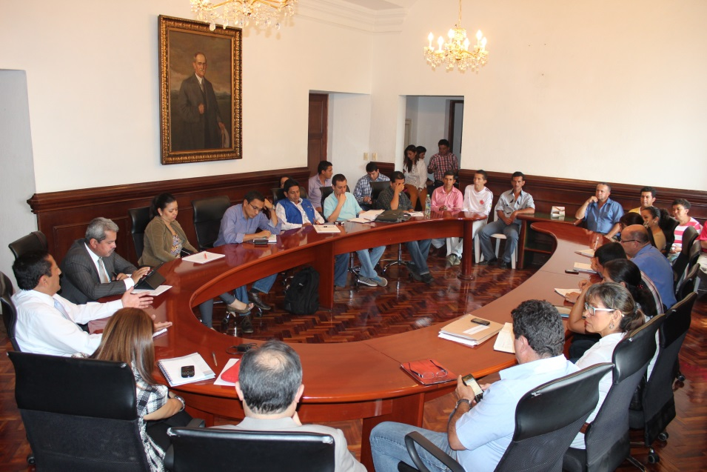En la labor de socialización del proyecto del nuevo relleno sanitario, el alcalde Francisco Fuentes en compañía de su equipo de trabajo, se reunió en la tarde de ayer con representantes de la comunidad de La Yunga, quienes días atrás realizaron un estudio para viabilizar la construcción de lo que será el nuevo sitio de disposición de residuos sólidos de Popayán.

Este encuentro se desenvolvió en un ambiente cordial, en el que el mandatario local agradeció a los habitantes de esa vereda, la voluntad demostrada y la disposición de solidaridad y compromiso en construir un mejor municipio, “es de resaltar la buena organización de la comunidad para sacar este proyecto adelante, y así conseguir una solución definitiva al tema de aseo en esta capital”, expresó Fuentes Meneses.

Los líderes comunitarios de La Yunga presentaron un pliego de peticiones a la administración municipal y pusieron de presente sus expectativas ante la aprobación del mismo; el jefe de Planeación, Carlos Horacio Gómez, en nombre del gobierno local, dijo que este proceso se caracterizará por cuatro aspectos, “seriedad, garantías, confianza y representatividad”, con los cuales se espera obtener un resultado que beneficie a todos los payaneses.

Robinson Astudillo, representante de los moradores de La Yunga, indicó que están solicitando apoyo en programas educativos, salud, mejoramiento de vivienda y adquisición de vivienda nueva, saneamiento básico y conectividad.

Se acordó que cada una de las solicitudes serán estudiadas en una mesa de trabajo que iniciará el viernes 9 de agosto, y tendrá lugar en el despacho del señor alcalde a partir de las 3:00 de la tarde.

**Administración municipal apoya proyectos de emprendimiento**

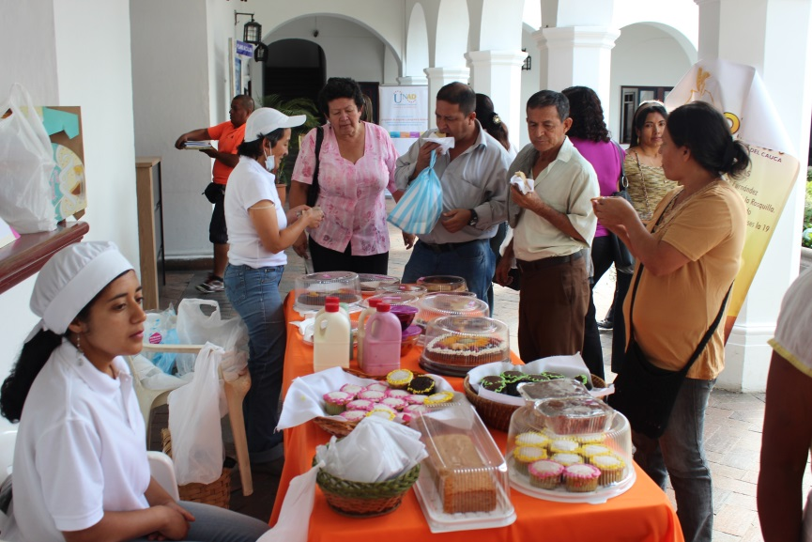Pan de sal, pan dulce, pan integral, carantanta, galletas, pan de yuca, pasteles, dulce de guayaba y yogourt, entre otros productos, deleitaron el paladar de la comunidad payanesa en las instalaciones de la Alcaldía Municipal con la Muestra empresarial de la Asociación de Panaderos del Cauca –Asopan- que lideró la Oficina de Planeación Municipal.

María Claudia Bernal Torres, asesora empresarial de la Oficina de Emprendimiento de Planeación municipal, dijo que se trata del lanzamiento de los productos de Asopan del Cauca, primera asociación 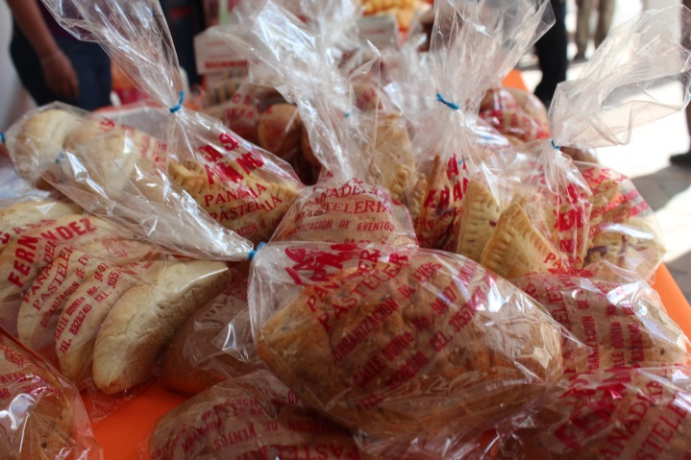del departamento y municipio conformada por las empresas Panadería Estella, Tortas Caseras, Panadería La Floralia, Panificadora Nutriguandul, Panadería y Galletería El Buen Sabor, Casa Fernández, El Punto de la Rosquilla, Panadería Gildo y Panadería Meneses La 19.

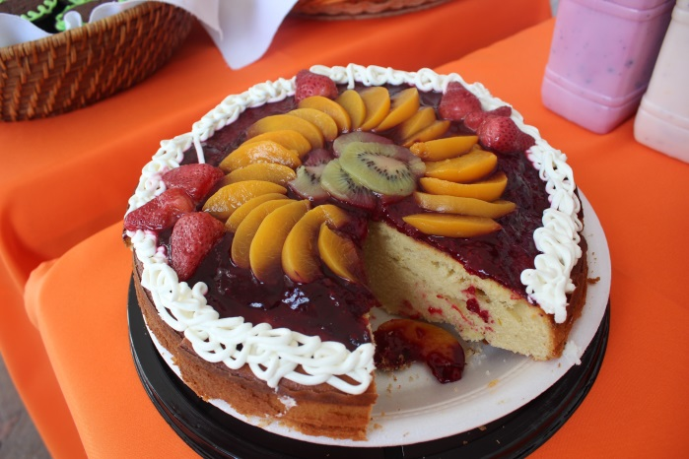“Estas panaderías trabajan desde el año pasado de la mano de la Oficina de Planeación, las hemos asociado con capacitaciones y apoyo técnico en conjunto con el Sena y la Universidad Nacional Abierta y a Distancia. Así, ahora conocen más de mercadeo y hoy ya con esos conocimientos, exponen sus productos al público para contar con más canales de distribución”, indicó la funcionaria.

Gladys Amparo Domínguez, propietaria de la empresa Colaciones Amparo, manifestó su agradecimiento a la administración municipal por el continuo acompañamiento para sacar adelante su empresa. “Las capacitaciones nos han fortalecido 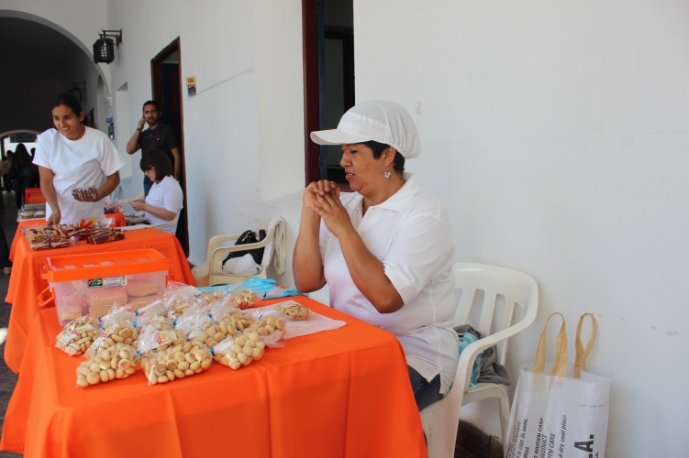mucho, ya mis productos tienen empaque y etiqueta y la oportunidad de hacer exposiciones hace que la gente conozca lo que hacemos”.

La Oficina de Emprendimiento de Planeación municipal seguirá trabajando de la mano de los microempresarios para que que sus productos se den a conocer también a escala nacional y así lograr el crecimiento de las mismas para la generación de empleo.

**Cirugías de labio y paladar hendido serán reprogramadas**

La Secretaría de Salud de Popayán y el Hospital ‘Susana López de Valencia’ informan que las cirugías de labio y paladar hendido que estaban programadas para llevar a cabo este sábado 3 de agosto a 31 menores de edad de escasos recursos, fueron aplazadas por circunstancias ajenas a la voluntad de la administración del alcalde de Popayán, Francisco Fuentes, de la gestora social, Piedad Concha de Fuentes, de la Secretaría de Salud del municipio y de dicha entidad de salud, con quien el municipio suscribió el convenio para realizarlas.

Se informará oportunamente sobre la fecha en la que se programarán nuevamente estas intervenciones quirúrgicas a dichos pacientes, los cuales presentan labio y paladar fisurado, por lo que requieren diversos procedimientos tanto funcionales como estéticos en el transcurso de su vida y un manejo multidisciplinario compuesto por pediatras, cirujanos maxilofaciales, fonoaudiólogos, odontopediatras, otorrinolaringólogos y cirujanos plásticos.

Cabe señalar, que el labio y paladar hendido se desarrollan en la etapa temprana del embarazo, cuando los laterales del labio y el paladar no se fusionan como se debería. Un niño puede tener un labio leporino, el paladar hendido o ambos. El labio leporino y el paladar hendido juntos son más comunes en los niños que en las niñas. Es también importante saber que la mayoría de los bebés que nacen con una hendidura son sanos y no tienen ninguna otra anomalía congénita.

**Este sábado inicia jornada de vacunación canina y felina**

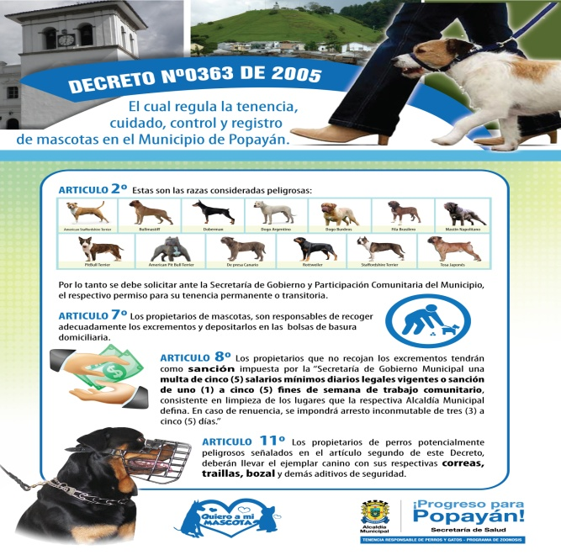El programa de Zoonosis de la Secretaría de Salud de Popayán, realizará durante todos los fines de semana del presente mes, jornadas masivas de vacunación antirrábica canina y felina.

Estas jornadas de vacunación a estas mascotas iniciarán este sábado 3 de agosto y culminarán el domingo 25 del mismo mes en la zona urbana de la capital del Cauca, a partir de las 8:00 de la mañana.

Para tal fin, se deben cumplir con los requisitos solicitados por la Secretaría de Salud, para el registro de mascotas consideradas como peligrosas y un afiche en el cual se especifican cuáles son esas razas, según informó el médico veterinario, Oscar Andrés Velasco, coordinador de este programa.

Así mismo, subrayó el profesional de la Secretaría de Salud de Popayán, que la vacunación es gratuita únicamente para caninos y felinos y que todas las mascotas deben ser vacunadas cada año y de por vida.

**Requisitos para el carné de razas peligrosas:**

* Consignación en el Banco de Occidente, cuenta Nº041855891, valor de $53.100. Concepto: Marca de Ganado.
* Póliza de responsabilidad civil extracontractual suscrita por el propietario del canino hasta por cinco millones de pesos (5’000.000).
* Certificado médico veterinario, especificando las características fenotípicas de la mascota, raza y destino (compañía, guardia, guía, etc.).
* Dos fotografías tamaño carné del propietario y de mascota.
* Fotocopia de cédula del propietario.
* Carné vigente de vacunación de la mascota.

**Cronograma de vacunación antirrábica canina y felina a partir de las 8:00 a.m.**

Comuna Nº 2, sábado 3 de agosto, puntos de vacunación: en el Polideportivo La Paz, Polideportivo Bello Horizonte y en la escuela El Uvo.

Domingo 4 de agosto en la Comuna 3: iglesia Yanaconas, barrio Villa Mercedes, polideportivo del barrio Palacé, parque Yambitará y quintas de José Miguel.

Sábado 10 de agosto en la Comuna 4, parque Benito Juárez, polideportivo Cadillal, parque Santa Catalina y en la pileta El Morro

Comuna 5, domingo 11: Matadero Municipal, polideportivo del barrio Berlín, polideportivo del barrio Los Sauces.

Comuna 6, sábado 17: polideportivo del barrio Alfonso López, Laboratorio Departamental, escuela Calicanto y Salón Comunal Loma de la Virgen.

Comuna 7, domingo 18 de agosto: Polideportivo Mirador, Polideportivo del barrio La Independencia y en el Salón Comunal Las Palmas 2.

Sábado 24, Comuna 8, Salón Comunal Pandiguando, escuela barrio Junín y Polideportivo La Esmeralda.

Y domingo 25 de agosto: Comuna 9, barios Los Naranjos y en el parque infantil de Lomas de Granada.

**En apoyo a la lactancia materna se unen**

**gobiernos de Popayán y del Cauca con instituciones y comunidad**



En el marco de la Semana Mundial de la Lactancia Materna 2013, las secretarías de Salud de Popayán y del Cauca, junto con la ESE Popayán, las IPS y EPS del municipio, realizarán un evento conmemorativo, el cual se llevará a cabo el próximo martes 6 de agosto en el parque ‘Francisco José de Caldas’, de 8:00 de la mañana a 12:00 del día.

En tal sentido, la Organización Panamericana de la Salud y la Organización Mundial de la Salud (OPS/OMS), apoyan a las madres para que más mujeres amamanten durante la primera hora de vida de los bebés en forma exclusiva hasta los seis meses, y luego complementen este gran alimento hasta los dos años o más años de edad de los pequeños, porque esta práctica ha salvado la vida a cerca de un millón de infantes a nivel mundial.

Así mismo, iniciar la lactancia materna en la primera hora de nacido del bebé, le proporciona todos los nutrientes y defensas en la cantidad y calidad que necesita para un adecuado crecimiento y desarrollo. Además, fortalece el vínculo afectivo entre el hijo, la madre y la familia. También puede salvarle la vida al pequeño, porque lo protege de infecciones y enfermedades.

El tema elegido para la Semana Mundial de Lactancia Materna de este año, es de ‘¡Apoyo a las madres que amamantan: cercano, continuo y oportuno!’. También se busca destacar la necesidad de orientar y motivar a las mamás, durante el embarazo y los días o semanas críticos, después del parto.

**Por tal razón, en la Semana Mundial de Lactancia Materna 2013, dichas instituciones hacen un llamado para desarrollar más acciones para:**

* Crear conciencia sobre la importancia de la Consejería de Pares, para que las mamás mantengan la lactancia materna.
* Informar al público sobre los altos beneficios de la Consejería de Pares y unir esfuerzos para extender estos programas.
* Impulsar a quienes apoyan la lactancia materna a dar un paso adelante y a que se capaciten para que puedan apoyar más a las madres y sus bebés.
* Incentivar el apoyo comunitario, al que pueden acudir las mamás que amamantan.

También es de suma importancia que los gobiernos y las diferentes entidades del sector de la salud, apoyen a través de campañas permanentes, para que la lactancia materna sea exitosa y exclusiva.